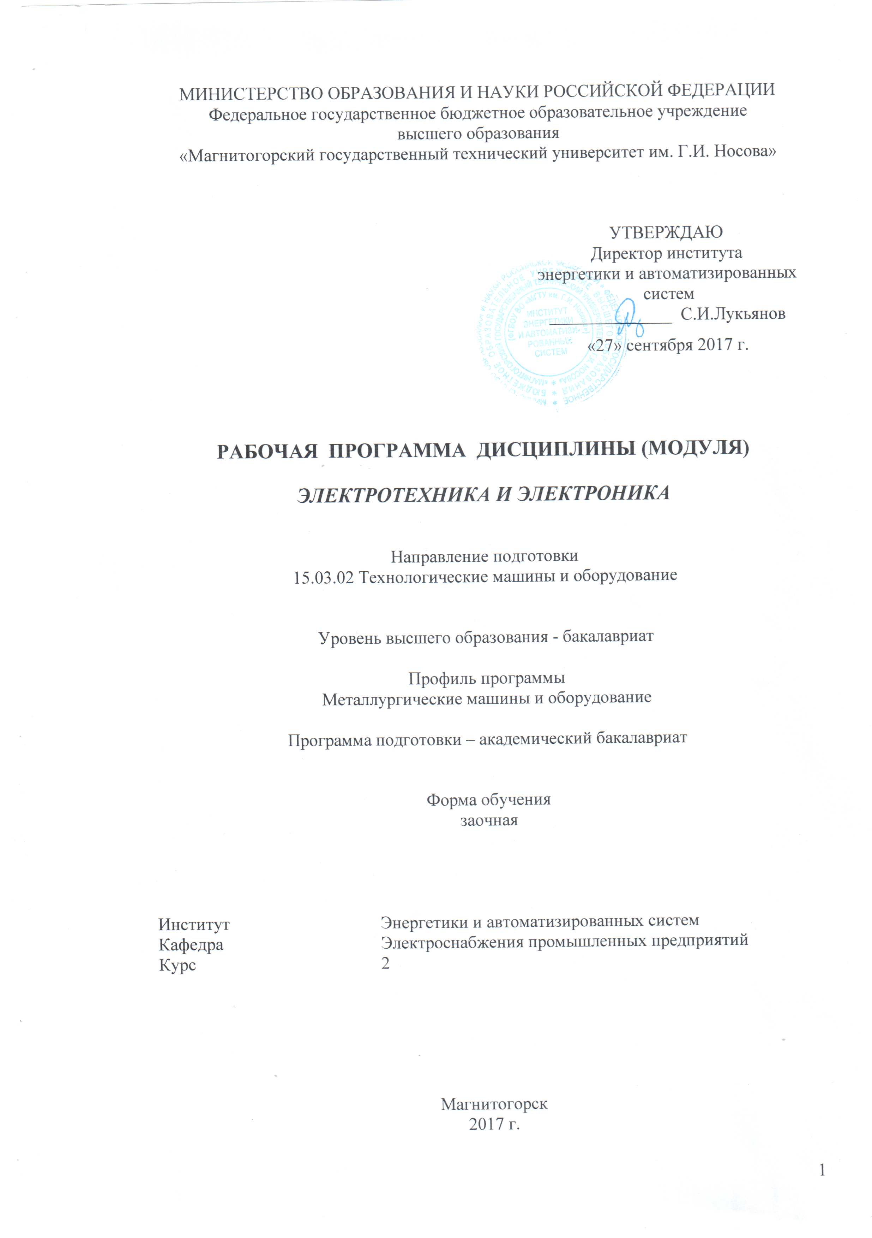
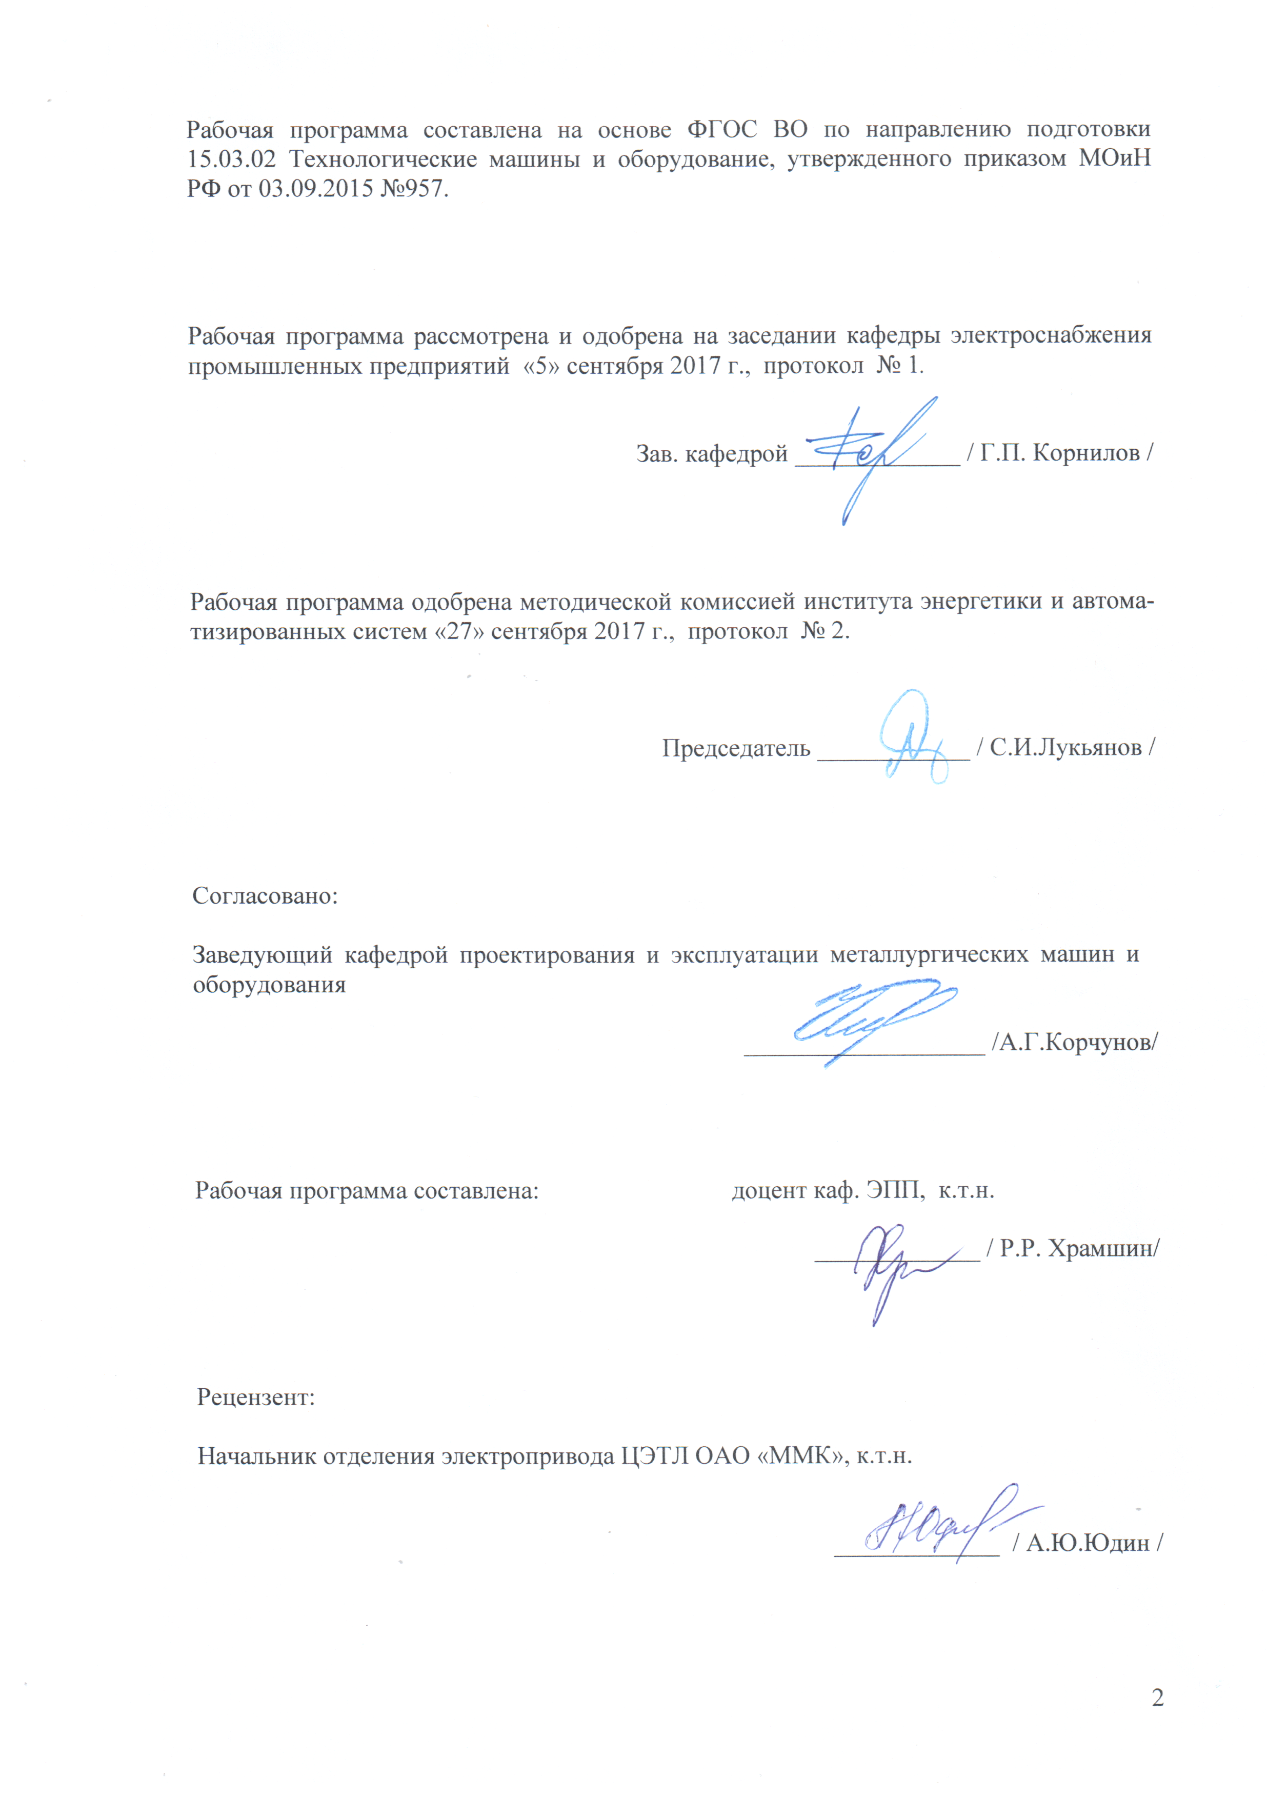

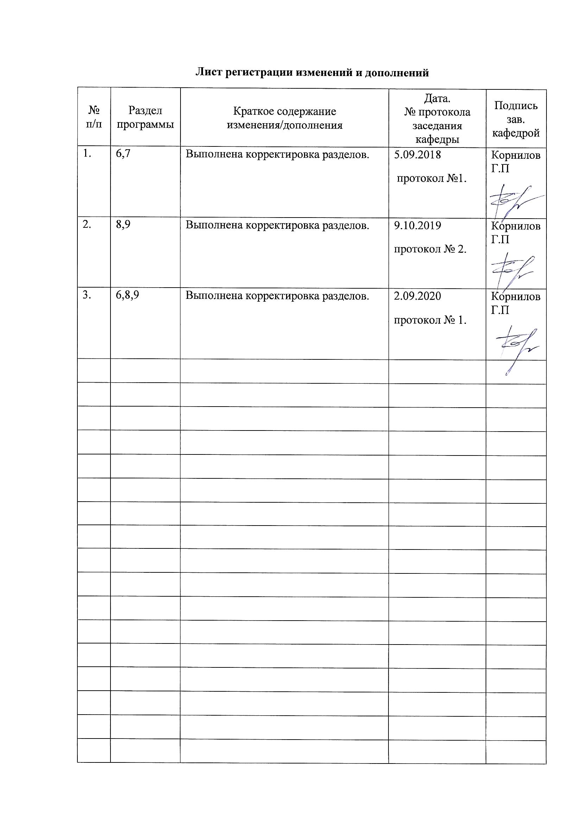

1 Цели освоения дисциплины
Целями освоения дисциплины (модуля) «Электротехника и электроника» являются теоретическая и практическая подготовка будущих бакалавров в области электротехники и электроники в такой степени, чтобы они могли выбирать необходимые электротехнические, электронные, электроизерительные устройства, уметь их правильно эксплуатировать и составлять совместно со специалистами-электриками технические задания на разработку электрических частей различных установок и оборудования в своей профессиональной деятельности.

2 Место дисциплины в структуре образовательной программы

подготовки бакалавра
Дисциплина Б1.Б.17 «Электротехника и электроника» входит в базовую часть блока 1 образовательной программы.
Для изучения дисциплины необходимы знания (умения, владения), сформированные в результате изучения математики ( линейная алгебра, теория функций комплексного переменного, дифференциальное и интегральное исчисление, дифференциальные уравнения), физики (механика (вращательное движение), электричество и магнетизм), информатики (простейшие навыки работы на компьютере и в сети Интернет, умение использовать прикладное программное обеспечение, в частности: пакеты универсальных математических программ, текстовый процессор и редактор формул).
Минимальные требования к «входным» знаниям, необходимым для успешного усвоении данной дисциплины: удовлетворительное усвоение программ по указанных выше разделам математики, физики и информатики, владение персональным компьютером на уровне уверенного пользователя.
Знания (умения, владения), полученные при изучении данной дисциплины, будут необходимы при изучении дисциплин «Теория машин и механизмов», «Безопасность жизнедеятельности».

3 Компетенции обучающегося, формируемые в результате освоения
дисциплины (модуля) и планируемые результаты обучения
В результате освоения дисциплины (модуля) «Электротехника и электроника» обучающийся должен обладать следующими компетенциями:

Структурный  элемент  компетенции | Планируемые результаты обучения
ОПК-1 - способностью к приобретению с большой степенью самостоятельности новых знаний с использованием современных образовательных и информационных технологий
Знать | -методы анализа электрических и магнитных цепей, электромагнитных устройств
Уметь | -выбирать эффективные способы анализа электрических и магнитных цепей, читать электрические схемы электротехнических и электронных устройств
Владеть | -методами выбора электротехнических, электронных, электроизмерительных устройств
ПК-13 - умением проверять техническое состояние и остаточный ресурс технологического оборудования, организовывать профилактический осмотр и текущий ремонт технологических машин и оборудования

Знать | -основные определения и понятия теории электрических цепей и электромагнитных устройств
Уметь | -экспериментальным способом и на основе паспортных (каталожных) данных определять параметры и характеристики типовых электротехнических и электронных устройств.
Владеть | -методами анализа простых электрических цепей, навыками измерения электрических величины.
ДПК-1- умением использовать основные законы естественнонаучных дисциплин в профессиональной деятельности, применять методы математического анализа и моделирования, теоретического и экспериментального исследования
Знать | -основные характеристики электромагнитных устройств и приборов, элементную базу электронных устройств.
Уметь | -описывать электрическое состояние цепей и электромагнитных устройств.
Владеть | -приемами проведения экспериментальных исследований электрических цепей и электротехнических устройств;

4 Структура и содержание дисциплины (модуля)
Общая трудоемкость дисциплины составляет 3 зачетных единиц 108 акад. часов, в том числе:
– контактная работа – 12,7 акад. часов:
– аудиторная – 12 акад. часов;
– внеаудиторная – 0,7 акад. часов
– самостоятельная работа – 91,4 акад. часов;
– подготовка к зачету – 3,9 акад. часов.

Раздел/ тема  дисциплины | Курс | Аудиторная  контактная работа  (в акад. часах) |  |  | Самостоятельная работа (в акад. часах) | Вид самостоятельной  работы | Форма текущего контроля успеваемости и  промежуточной аттестации | Код и структурный  элемент  компетенции
Раздел/ тема  дисциплины | Курс | лекции | лаборат.  занятия | практич. занятия
1. Электрические цепи | 2
1.1. 1.Линейные электрические цепи постоянного тока. |  | 1/1И |  | 1 | 12 | 1. Поиск дополнительной информации по заданной теме.  2.Самостоятельное изучение учебной литературы.  3. Работа с электронными библиотеками.  1.Выполнение контрольной работы № 1. |  | ОПК-1  ПК-13  ДПК-1  ЗУВ
1.2. Линейные электрические цепи однофазного синусоидального тока. |  | 2/1И |  | 1 | 12 | 1. Работа с электронными библиотеками.  2. Самостоятельное изучение учебной литературы.  3.Выполнение контрольной работы № 2. | 1. Контрольная работа № 1. | ОПК-1  ПК-13  ДПК-1  ЗУВ
1.3. Трехфазные цепи. |  |  |  | 1 | 12 | 1. Работа с электронными библиотеками.  2.Самостоятельное изучение учебной литературы. |  | ОПК-1  ПК-13  ДПК-1  ЗУВ
Итого по разделу |  | 3/2И |  | 3 | 36
2. Электрические машины и трансформаторы. | 2
2.1. Трансформаторы. |  | 1 |  |  | 10 | 1.Самостоятельное изучение учебной литературы  3.Выполнение контрольной работы №3 | Контрольная  работа № 2. | ОПК-1  ПК-13  ДПК-1  ЗУВ
2.2. Электрические машины постоянного тока. |  |  |  |  | 10 | 1.Самостоятельное изучение учебной литературы. |  | ОПК-1  ПК-13  ДПК-1  ЗУВ
2.3. Асинхронные двигатели |  |  | 2 | 1 | 10 | 1.Самостоятельное изучение учебной литературы.  2.Подготовка к лабораторной работе № 24. | 1.Лабораторная работа № 24. | ОПК-1  ПК-13  ДПК-1  ЗУВ
Итого по разделу |  | 1 | 2 | 1 | 30
3. Основы электроники и электрические измерения | 2
3.1. Элементная база электронных устройств |  |  |  |  | 9 | 1.Самостоятельное изучение учебной литературы. |  | ОПК-1  ПК-13  ДПК-1  ЗУВ
3.2. Источники вторичного питания |  |  | 2/2И |  | 9 | 1.Самостоятельное изучение учебной литературы.  2.Подготовка к лабораторной работе №10 | 1.Лабораторная работа № 10. | ОПК-1  ПК-13  ДПК-1  ЗУВ
3.3. Электрические измерения и приборы |  |  |  |  | 7,4 | 1.Самостоятельное изучение учебной литературы. |  | ОПК-1  ПК-13  ДПК-1  ЗУВ
Итого по разделу |  |  | 2 |  | 25,4
Итого по курсу |  | 4/2И | 4/2И | 4 | 91,4 |  | Зачет
Итого по дисциплине |  | 4/2И | 4/2И | 4 | 91,4

5 Образовательные и информационные технологии
Для реализации предусмотренных видов учебной работы в качестве образовательных технологий в преподавании дисциплины используются традиционная технология и технология проблемного обучения. Передача необходимых теоретических знаний и формирование основных представлений может происходить с использованием мультимедийного оборудования.
Лекции проходят в традиционной форме, в форме лекций-консультаций и проблемных лекций. Теоретический материал на проблемных лекциях является результатом усвоения полученной информации посредством постановки проблемного вопроса и поиска путей его решения. На лекциях – консультациях изложение нового материала сопровождается постановкой вопросов и дискуссией в поисках ответов на эти вопросы.
Лекционный материал закрепляется в ходе лабораторных и практических работ, на которых выполняются групповые или индивидуальные задания по пройденной теме.
При проведении лабораторных и практических занятий используются работа в команде и методы информационных технологий

6 Учебно-методическое обеспечение самостоятельной работы обучающихся

Контрольная работа №1.Расчет линейной электрической цепи синусоидального тока

1. По базе данных для своего варианта определить параметры электрической цепи , питающей от сети синусоидального тока с напряжением $U$.

2. Определить комплексные сопротивления ветвей в алгебраической и показательной формах.
3. Рассчитать комплексные сопротивления параллельного участка dh в алгебраической и показательной формах.
4. Определить комплексное входное сопротивление в алгебраической и показательной формах.
5. Рассчитать входной ток $I_{1}$ в алгебраической и показательной формах.
6. Рассчитать напряжение параллельного участка dh $U_{\text{пар}}$ в алгебраической и показательной формах.

Контрольная работа №2. Расчет характеристик трехфазного трансформатора

По техническим данным трехфазного двухобмоточного трансформатора требуется:
1) рассчитать и изобразить Т - образную схему замещения одной фазы;
При коэффициентах нагрузки β = 0,05; 0,2; 0,4; 0,8; 1,0; 1,2:
2)построить внешнюю характеристику U2 = f(I2);
3)определить и построить зависимости:
а) КПД - η = f(β);
б) отклонение напряжения U2 - U2 = f(β); 4) построить векторную диаграмму.

7 Оценочные средства для проведения промежуточной аттестации
а) Планируемые результаты обучения и оценочные средства для проведения промежуточной аттестации
Структурный элемент  компетенции | Планируемые результаты обучения | Оценочные средства
ОПК-1 - способностью к приобретению с большой степенью самостоятельности новых знаний с использованием современных образовательных и информационных технологий
Знать | -методы анализа электрических и магнитных цепей, электромагнитных устройств | Перечень теоретических вопросов к зачету:  - Понятия электрической, электронной и магнитной цепей. Классификация и примеры цепей. Основные законы электротехники и их применение.  - Физическая и математическая модели цепи. Источники, проводники и приемники. Идеализированные двухполюсные элементы и их свойства.  - Линейные электрические цепи постоянного тока. Анализ цепи на основе законов Кирхгофа и Ома.  - Эквивалентные преобразования участков цепей.  - Основные методы анализа линейных цепей.  - Свойства линейных электрических цепей: свойство линейности, принцип наложения, принцип взаимности.  - Электрическая мощность и энергия постоянного электрического тока. Закон сохранения энергии в электрической цепи с постоянными токами. Баланс мощностей.  - Основные характеристики и параметры синусоидальных токов и напряжений. Способы получения синусоидальных напряжений и токов.  - Представление синусоидальных токов и напряжений векторами и комплексными числами. Законы электрических цепей в комплексной форме.  - Фазовые соотношения между токами и напряжениями в цепи при синусоидальном токе.  - Сопротивления элементов и участков цепей при синусоидальных токах.  - Электрическая энергия и мощность в цепях с синусоидальным током. Активная, реактивная и полная мощности. Баланс активных и реактивных мощностей.
Уметь | -выбирать эффективные способы анализа электрических и магнитных цепей, читать электрические схемы электротехнических и электронных устройств | Примерные практические задания для зачета:  1.Определить сопротивление резистора R2, если: R1 = 3 Ом, а показания амперметров указаны на схеме.  5A  25A  A1  A2  R1  R2  2. Определить напряжение источника U, если R=6 Ом, I=4А.  R  R  R  R  R  R  U  I  3. Определить сопротивление конденсатора X_{C}, если: U = 200 В, I = 4 A, cos ϕ = 0,8.  4. Определить показания амперметров А₁ и А₂ и реактивную мощность цепи Q, если: U = 120 В.  5. Линейные токи при соединении нагрузки «звездой»: I_{A} = I_{B} = I_{C} = 20 А. Определить ток в нейтральном проводе, если φ_{а} = φ_{b} = φ_{c} = 30°.  6. Определить показание вольтметра, если Zф = 10 Ом, амперметр показывает 10 А.  A  C  B  ф  ф  ф  a  b  c  A  V  Z  Z  Z  7. Определить действующее значение тока, напряжения, сдвиг по фазе и характер нагрузки, если мгновенные значения тока и напряжения равны: i = 10 sin ωt, u = 141 sin (ωt + 30°).  8. Какой ток можно измерить амперметром, сопротивление которого R_{A}=0,3 Ом, n_{ном}=150 дел., С_{А}=0,001 А/дел., если включить его с шунтом, сопротивление которого R_{ш}=0,01 Ом?  9. Определить цену деления вольтметра, имеющего номинальные данные: U_{ном}=50 В, n_{ном}=100 дел., R_{V}=1000 Ом, включенного с добавочным сопротивлением R_{Д}=3000 Ом.  Приведите схему включения вольтметра с добавочным сопротивлением.  10. Приведите электрическую схему, которой соответствует векторная диаграмма.
Владеть | -методами выбора электротехнических, электронных, электроизмерительных устройств | Перечень тем лабораторных работ :  1.Исследование асинхронных двигателей с фазным ротором.
ПК-13 - умением проверять техническое состояние и остаточный ресурс технологического оборудования, организовывать профилактический осмотр и текущий ремонт технологических машин и оборудования
Знать | -основные определения и понятия теории электрических цепей и электромагнитных устройств | Перечень теоретических вопросов к зачету:  - Трехфазная система напряжений, основные соотношения, способы получения, источники трехфазного напряжения и их эквивалентные схемы.  - Трехфазная нагрузка. Симметричная и несимметричная нагрузка при соединении фаз в треугольник и звезду. Схемы и расчет эквивалентных параметров нагрузки в трехфазных цепях.  - Трехфазная трех- и четырехпроводная сеть с симметричной нагрузкой, схемы, расчетные соотношения для определения линейных и фазных токов и напряжений.  - Мощности трехфазной сети. Измерение активной и реактивной мощности.  - Однофазный трансформатор со стальным сердечником.
Уметь | -экспериментальным способом и на основе паспортных (каталожных) данных определять параметры и характеристики типовых электротехнических и электронных устройств | Примерные практические задания для экзамена:  1. Дано: U_{1ном}=220 В, U_{2ном}=127 В, S_{ном}=1100 ВА.  Определить номинальные токи первичной и вторичной обмоток трансформатора и коэффициент трансформации К.  Почему номинальные токи не равны по величине?  2. Однофазный трансформатор номинальной мощностью Sном=600 кВА включен в сеть с напряжением U_{1ном}=10 000 В. Напряжение на зажимах вторичной обмотки U_{2ном}=400 В. Определить число витков первичной обмотки W₁ и коэффициент трансформации k, если число витков вторичной обмотки W₂=25.  3. Во вторичной обмотке трансформатора наводится ЭДС Е₂=100 В с частотой f=50 Гц.  Определить ЭДС Е₂, если амплитуда напряжения на первичной обмотке не изменится, а частота возрастет до 400 Гц?  4. Трансформатор имеет следующие данные: S_{ном}=10 000 ВА, P₀=200 Вт, P_{к}=400 Вт. Определить КПД трансформатора при cosϕ=0,8 и β=0,5.  5.Двигатель постоянного тока параллельного возбуждения имеет паспортные данные: Р_{НОМ}=10 кВт, U_{НОМ}=220 В, I_{ЯНОМ}=50 А, n_{НОМ}=1000 об/мин, R_{Я}=0,4 Ом.  Определить частоту вращения якоря двигателя при идеальном холостом ходе.  6. Двигатель постоянного тока независимого возбуждения имеет номинальные данные: Р_{НОМ}=55 кВт, U_{НОМ}=440 В, I_{ЯНОМ}=140 А, R_{Я}=0,1 Ом.  Определить противо - ЭДС и электромагнитную мощность двигателя.  7. Двигатель постоянного тока параллельного возбуждения имеет номинальные данные: Р_{НОМ}=10 000 Вт, U_{НОМ}=220 В, I_{НОМ}=55 А,  n_{НОМ}=1000 об/мин, R_{Я}=0,4 Ом, R_{В}=44 Ом.  Определить КПД η и момент вращения двигателя.  8. Двигатель параллельного возбуждения имеет номинальные данные: Р_{НОМ}=1,5 кВт, U_{НОМ}=110 В, I_{НОМ}=18 А, n_{НОМ}=3000 об/мин, R_{В}=104 Ом, R_{Я}=0,47 Ом.  Определить противо – ЭДС двигателя и номинальный момент на валу.  9. Номинальные данные двигателя параллельного возбуждения: U_{НОМ}=110 В, I_{НОМ}=14 А, Р_{НОМ}=1,5 кВт, R_{Я}=0,5Ом, R_{В}=220 Ом.  Определить противо – ЭДС при нагрузке равной I_{Я}=1,51_{НОМ}.  10. Трехфазный асинхронный двигатель имеет номинальные данные:  Рном=10 кВт, Uном=220/380 В, nном=950 об/мин, η=85%, cosφ=0,681.  Определить номинальную мощность потребления энергии из сети и момент на валу двигателя, если обмотка статора соединена «звездой».  11 Определить номинальную мощность потребления энергии из сети и полные потери энергии в двигателе, если: рном=4,5 кВт, к.п.д. η=90%.  12 Максимальный момент асинхронного двигателя 13Нм при U1=U1ном. Чему он равен при U1=0,8Uном, если R2=const?
Владеть | -методами анализа простых электрических цепей, навыками измерения электрических величин | Перечень тем лабораторных работ :  1.Исследование полупроводниковых выпрямителей.

ДПК-1-умением использовать основные законы естественнонаучных дисциплин в профессиональной деятельности, применять методы математического анализа и моделирования, теоретического и экспериментального исследования
Знать | -основные характеристики электромагнитных устройств и приборов, элементную базу электронных устройств | Перечень теоретических вопросов к зачету:  - Получение вращающегося магнитного поля в трехфазной цепи.  - Асинхронные двигатели: назначение, конструкция, принцип действия.  - Способы пуска и регулирования скорости асинхронных двигателей.  - Двигатели постоянного тока: назначение, конструкция, способы возбуждения, основные характеристики.  - Свойства и особенности полупроводниковых диодов различных типов.  - Назначение и примеры простейших схем выпрямителей, принципы их работы.
Уметь | -описывать электрическое состояние цепей и электромагнитных устройств | Примерные практические задания для экзамена:  1.Определить цену деления вольтметра, имеющего номинальные данные: U_{ном}=50 В, n_{ном}=100 дел., R_{V}=1000 Ом, включенного с добавочным сопротивлением R_{Д}=3000 Ом. Приведите схему включения вольтметра с добавочным сопротивлением.  2.Приведите схему включения амперметра с измерительным трансформатором тока. Объясните назначение трансформатора тока ТТ.  3.По резистору, сопротивление которого 7,5 Ом, протекает ток 16 А. При измерении напряжения на этом резисторе вольтметр показал 121 В. Вольтметр рассчитан на напряжение U_{НОМ}=150 В.  Определить поправку для данного измерения.  4.Дайте определение относительной погрешности.  Приведите формулу измерения относительной погрешности.  5.Ваттметр с пределами измерения I_{НОМ}=5 А, U_{НОМ}=150 В, n_{НОМ}=100 делений, сопротивлением R_{W}=10 000 Ом предполагается включить в цепь переменного тока с напряжением 660 В через измерительный трансформатор тока с К_{ТТ}=100/5 и добавочное сопротивление R_{Д}=25 000 Ом.
Владеть | -приемами проведения экспериментальных исследований электрических цепей и электротехнических устройств | Перечень контрольных работ :  1. Расчет линейной электрической цепи синусоидального тока  2.Расчет характеристик трехфазных трансформаторов.

б) Порядок проведения промежуточной аттестации, показатели и критерии оценивания:
Для получения зачета по дисциплине Электротехника и электроника обучающийся показывает знания на уровне воспроизведения и объяснения информации, навыки решения простых задач в области электротехники, умеет пользоваться современными средствами информационных технологий, владеет практическими навыками работы с электротехнической аппаратурой.

8 Учебно-методическое и информационное обеспечение дисциплины (модуля)
а) Основная литература:
- Корнилов, Г. П. Теоретические основы электротехники : учебное пособие / Г. П. Корнилов, И. Р. Абдулвелеев ; МГТУ. - Магнитогорск : МГТУ, 2015. - 1 электрон. опт. диск (CD-ROM). - Загл. с титул. экрана. - URL: https://magtu.informsystema.ru/uploader/fileUpload?name=1513.pdf&show=dcatalogues/1/1124048/1513.pdf&view=true (дата обращения: 23.10.2020). - Макрообъект. - Текст : электронный. - Сведения доступны также на CD-ROM.
- Основы электроники и электрические измерения : учебное пособие / А. С. Карандаев, А. А. Чертоусов, Г. В. Шохина и др. ; МГТУ, каф. ЭиАПУ. - Магнитогорск, 2009. - 170 с. : ил., диагр., схемы, табл. - URL: https://magtu.informsystema.ru/uploader/fileUpload?name=261.pdf&show=dcatalogues/1/1060641/261.pdf&view=true (дата обращения: 23.10.2020). - Макрообъект. - Текст : электронный. - Имеется печатный аналог.
б) Дополнительная литература:
- Корнилов, Г. П. Лабораторный практикум по дисциплинам "Теоретические основы электротехники" и "Основы электротехники и электроники" : учебное пособие / Г. П. Корнилов, А. А. Николаев ; МГТУ, [каф. ЭПП]. - Магнитогорск, 2011. - 76 с. : ил., граф., схемы, табл. - URL: https://magtu.informsystema.ru/uploader/fileUpload?name=358.pdf&show=dcatalogues/1/1079011/358.pdf&view=true (дата обращения: 23.10.2020). - Макрообъект. - Текст : электронный. - Имеется печатный аналог.
- Корнилов, Г. П. Расчет и выбор электрооборудования промышленных предприятий = Calcul et choix d eguipement electrigue des enterprises industrielles : учебное пособие / Г. П. Корнилов, А. А. Николаев ; МГТУ. - Магнитогорск : МГТУ, 2017. - 1 электрон. опт. диск (CD-ROM). - Загл. с титул. экрана. - URL: https://magtu.informsystema.ru/uploader/fileUpload?name=3149.pdf&show=dcatalogues/1/1136474/3149.pdf&view=true (дата обращения: 23.10.2020). - Макрообъект. - Текст : электронный. - Сведения доступны также на CD-ROM.
- Корнилов, Г. П. Расчет и выбор электрооборудования промышленных предприятий = Calcul et choix d`equipement electrique des entreprises indusrtielles : учебное пособие / Г. П. Корнилов, А. А. Николаев. - Магнитогорск : МГТУ, 2015. - 48 с. : ил., табл. - URL: https://magtu.informsystema.ru/uploader/fileUpload?name=1077.pdf&show=dcatalogues/1/1119716/1077.pdf&view=true (дата обращения: 23.10.2020). - Макрообъект. - Текст : электронный. - ISBN 978-5-9967-0622-8. - Имеется печатный аналог.
- Корнилов, Г. П. Сборник задач по общей электротехнике = Recueil de problemes d`electrotechnique generale : учебное пособие / Г. П. Корнилов, Т. Р. Храмшин. - Магнитогорск : МГТУ, 2015. - 63 с. : ил., табл. - URL: https://magtu.informsystema.ru/uploader/fileUpload?name=22.pdf&show=dcatalogues/1/1119712/22.pdf&view=true (дата обращения: 23.10.2020). - Макрообъект. - Текст : электронный. - ISBN 978-5-9967-0630-3. - Имеется печатный аналог.
- Корнилов, Г. П. Сборник задач по общей электротехнике = Recueil des problemes d`electrotechnique generale : учебное пособие / Г. П. Корнилов, Т. Р. Храмшин ; МГТУ. - [2-е изд., подгот. по печ. изд. 2015 г.]. - Магнитогорск : МГТУ, 2017. - 1 электрон. опт. диск (CD-ROM). - Загл. с титул. экрана. - URL: https://magtu.informsystema.ru/uploader/fileUpload?name=3151.pdf&show=dcatalogues/1/1136478/3151.pdf&view=true (дата обращения: 23.10.2020). - Макрообъект. - Текст : электронный. - Сведения доступны также на CD-ROM.
- Мугалимов, Р. Г. Электроника и электрооборудование транспортных и транспортно-технологических машин : учебное пособие / Р. Г. Мугалимов. - Магнитогорск : МГТУ, 2011. - 1 электрон. опт. диск (CD-ROM). - Загл. с титул. экрана. - URL: https://magtu.informsystema.ru/uploader/fileUpload?name=1022.pdf&show=dcatalogues/1/1119287/1022.pdf&view=true (дата обращения: 23.10.2020). - Макрообъект. - Текст : электронный. - Сведения доступны также на CD-ROM.
в) Методические указания:
- Храмшин, Р.Р. Электрические приборы и измерения. [Текст] : методические указания к лабораторной работе № 8 (ауд. 358) по дисциплине “Электротехника и основы электроники” для студентов неэлектротехнических специальностей / Р.Р. Храмшин, Г.В. Шохина, Т.П. Ларина, Т.Р. Храмшин. – Магнитогорск: Изд-во Магнитогорск. гос. техн. ун-та им. Г.И. Носова, 2014. 24 с.
- Храмшин, Р.Р. Исследование линейной электрической цепи постоянного тока. [Текст] : методические указания к лабораторной работе № 1 (ауд. 358) по дисциплине “Электротехника и основы электроники” для студентов неэлектротехнических специальностей / Р.Р. Храмшин, Г.В. Шохина, Т.П. Ларина. – Магнитогорск: Изд-во Магнитогорск. гос. техн. ун-та им. Г.И. Носова, 2013. 17 с.
- Храмшин, Р.Р. Исследование линейной электрической цепи однофазного синусоидального тока. Компенсация реактивной мощности. [Текст] : методические указания к лабораторной работе № 2 (ауд. 358) по дисциплине “Электротехника и основы электроники” для студентов неэлектротехнических специальностей / Р.Р. Храмшин, Г.В. Шохина, Т.П. Ларина. – Магнитогорск: Изд-во Магнитогорск. гос. техн. ун-та им. Г.И. Носова, 2013. 20 с.
- Храмшин, Р.Р. Исследование трехфазной цепи при соединении приемников энергии «звездой». [Текст] : методические указания к лабораторной работе № 4 (ауд. 358) по дисциплине “Электротехника и основы электроники” для студентов неэлектротехнических специальностей / Р.Р. Храмшин, Г.В. Шохина, Т.П. Ларина. – Магнитогорск: Изд-во Магнитогорск. гос. техн. ун-та им. Г.И. Носова, 2013. 14 с.
- Храмшин, Р.Р. Исследование нулевых схем выпрямления. [Текст] : методические указания к лабораторной работе № 10 (ауд. 358) по дисциплине “Электротехника и основы электроники” для студентов неэлектротехнических специальностей / Т.Н. Сыромятникова, Г.В. Шохина, Р.Р. Храмшин, Т.П. Ларина. – Магнитогорск: ГОУ ВПО «МГТУ», 2010 – 17 с.
- Ларина. Т.П. Исследование мостовых и управляемых схем выпрямления. [Текст] : методические указания к лабораторной работе № 11 (ауд. 358) по дисциплине “Электротехника и основы электроники” для студентов неэлектротехнических специальностей / Т.П. Ларина , Т.Н. Сыромятникова, Г.В. Шохина, Р.Р. Храмшин. – Магнитогорск: ГОУ ВПО «МГТУ», 2010 – 14 с.
- Ларина. Т.П.Исследование однофазного трансформатора. [Текст] : методические указания к лабораторной работе № 21 (ауд. 361) по дисциплине “Электротехника и основы электроники” для студентов неэлектротехнических специальностей / Т.П. Ларина, Р.Р. Храмшин, Г.В. Шохина. – Магнитогорск: Изд-во Магнитогорск. гос. техн. ун-та им. Г.И. Носова, 2012. 14 с.
- Ларина. Т.П. Исследование двигателя постоянного тока независимого возбуждения. [Текст] : Методические указания к лабораторной работе № 23 (ауд. 361) по дисциплине “Электротехника и основы электроники” для студентов неэлектротехнических специальностей / Т.П. Ларина, А.А. Чертоусов, Г.В. Шохина, Т.Н. Сыромятникова. – Магнитогорск: МГТУ, 2009. – 13 с.
- Чертоусов, А.А. Исследование трехфазного асинхронного двигателя с фазным ротором. [Текст] : методические указания к лабораторной работе № 24 (ауд. 361) по дисциплине “Электротехника и основы электроники” для студентов неэлектротехнических специальностей / А.А. Чертоусов, Г.В. Шохина, Т.Н. Сыромятникова, Т.П. Ларина. – Магнитогорск: МГТУ, 2009. – 28 с.
- Храмшин, Р.Р. Линейные электрические цепи постоянного тока. [Текст] : методические указания к практическим занятиям по дисциплинам «Электротехника», «Электротехника и основы электроники» / Р.Р. Храмшин, Г.В. Шохина, Т.П. Ларина. – Магнитогорск: Изд-во Магнитогорск. гос. техн. ун-та им. Г.И. Носова, 2014. 22 с.
- Храмшин, Р.Р. Линейные электрические цепи однофазного синусоидального тока. [Текст] : методические указания к практическим занятиям по дисциплинам «Электротехника», «Электротехника и основы электроники» / Р.Р. Храмшин, Г.В. Шохина, Т.П. Ларина. – Магнитогорск: Изд-во Магнитогорск. гос. техн. ун-та им. Г.И. Носова, 2015. 22 с.
- Храмшин, Р.Р. Трехфазные электрические цепи. [Текст] : методические указания к практическим занятиям по дисциплинам «Электротехника», «Электротехника и основы электроники» / Р.Р. Храмшин, Г.В. Шохина, Т.П. Ларина. – Магнитогорск: Изд-во Магнитогорск. гос. техн. ун-та им. Г.И. Носова, 2015. 20 с.
- Храмшин, Р.Р. Трансформаторы. [Текст] : методические указания к практическим занятиям по дисциплинам «Электротехника», «Электротехника и основы электроники» / Р.Р. Храмшин, Г.В. Шохина, Т.П. Ларина. – Магнитогорск: Изд-во Магнитогорск. гос. техн. ун-та им. Г.И. Носова, 2015. 23 с.
- Храмшин, Р.Р Машины постоянного тока. [Текст] : методические указания к практическим занятиям по дисциплинам «Электротехника», «Электротехника и основы электроники» / Р.Р. Храмшин, Г.В. Шохина, Т.П. Ларина. – Магнитогорск: Изд-во Магнитогорск. гос. техн. ун-та им. Г.И. Носова, 2015. 24 с.

г) Программное обеспечение и Интернет-ресурсы:
Программное обеспечение
Наименование ПО | № договора | Срок действия лицензии
MS Windows 7 Professional(для классов) | Д-1227-18 от 08.10.2018 | 11.10.2021
MS Office 2007 Professional | № 135 от 17.09.2007 | бессрочно
7Zip | свободно распространяемое ПО | бессрочно
FAR Manager | свободно распространяемое ПО | бессрочно

Перечень необходимых Интернет-ресурсов:
- Национальная информационно-аналитическая система – Российский индекс научного цитирования (РИНЦ). – URL: https://elibrary.ru/
- Поисковая система Академия Google (Google Scholar). – URL: https://scholar.google.com/
- Информационная система – Единое окно доступа к информационным ресурсам. – URL: http://window.edu.ru/
- Федеральное государственное бюджетное учреждение «Федеральный институт промышленной собственности». – URL: https://www1.fips.ru/
- Образовательный портал ФГБОУ ВПО «МГТУ им. Г.И. Носова» http://lms.magtu.ru
- Российская Государственная библиотека. Каталоги https://www.rsl.ru/ru/4readers/catalogues/
- Международная наукометрическая реферативная и полнотекстовая база данных научных изданий «Web of science» http://webofscience.com
- Международная база научных материалов в области физических наук и инжиниринга SpringerMaterials http://materials.springer.com/
- Международная реферативная и полнотекстовая справочная база данных научных изданий «Springer Nature» https://www.nature.com/siteindex
- Архив научных журналов «Национальный электронно-информационный концорциум» (НП НЭИКОН) https://archive.neicon.ru/xmlui/
- Электронная база периодических изданий East View Information Services, ООО «ИВИС» https://dlib.eastview.com/

9. Материально-техническое обеспечение дисциплины (модуля)
Материально-техническое обеспечение дисциплины включает:
Тип и название аудитории | Оснащение аудитории
Учебные аудитории для проведения занятий лекционного типа ауд.365 | Мультимедийные средства хранения, передачи и представления информации
Учебная лаборатория для проведения лабораторных работ: лаборатория электрических цепей ауд. 358 | Универсальный лабораторный стенд по элктрическим цепям, электронике, электроизмерениям 9 шт.  Наглядные пособия –плакаты-12 шт.
Учебная лаборатория для проведения лабораторных работ: лаборатория электрических машин ауд .361 | Универсальный лабораторный стенд по электрическим машинам 9 шт.  Наглядные пособия-плакаты-12 шт.
Учебная аудитория для проведения практических занятий , групповых и индивидуальных консультаций, текущего контроля и промежуточной аттестации ауд. 357, 354, 358, 361 | Доска, мультимедийный проектор, экран
Помещение для самостоятельной работы обучающихся ауд. 343 | Персональные компьютеры с пакетом MS Office, выходом в Интернет и доступом в электронную информационно-образовательную среду университета
Помещение для хранения и профилактического обслуживания учебного оборудования ауд. 356 | Стеллажи, сейфы для хранения учебного оборудования.  Инструменты для ремонта лабораторного оборудования

